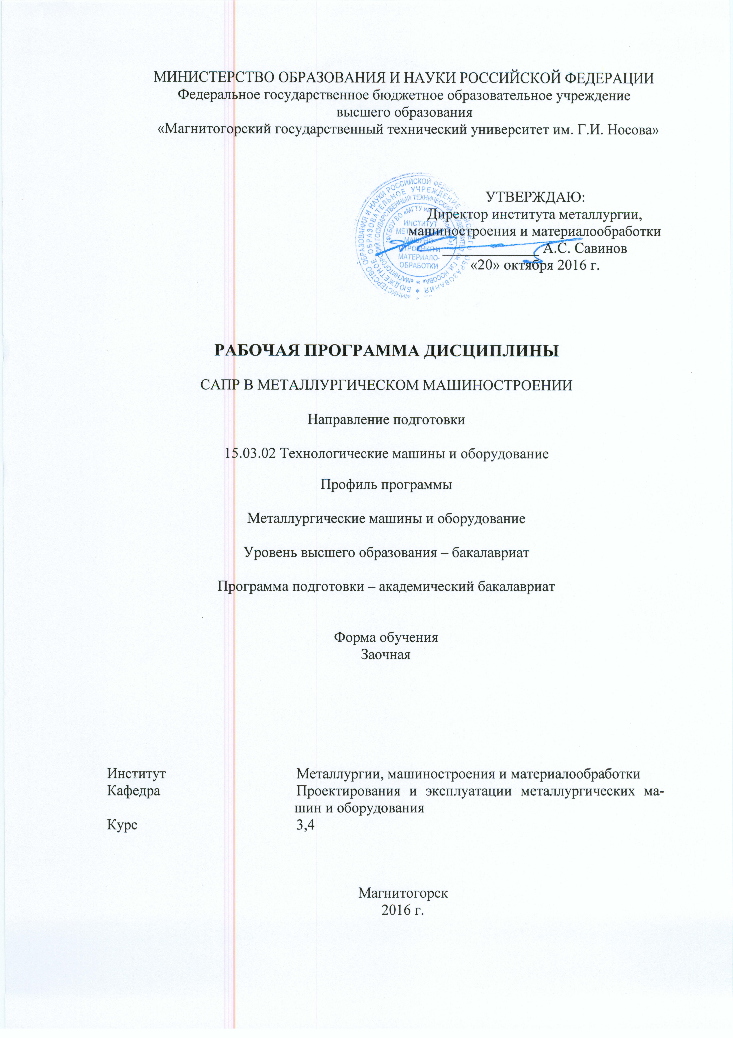

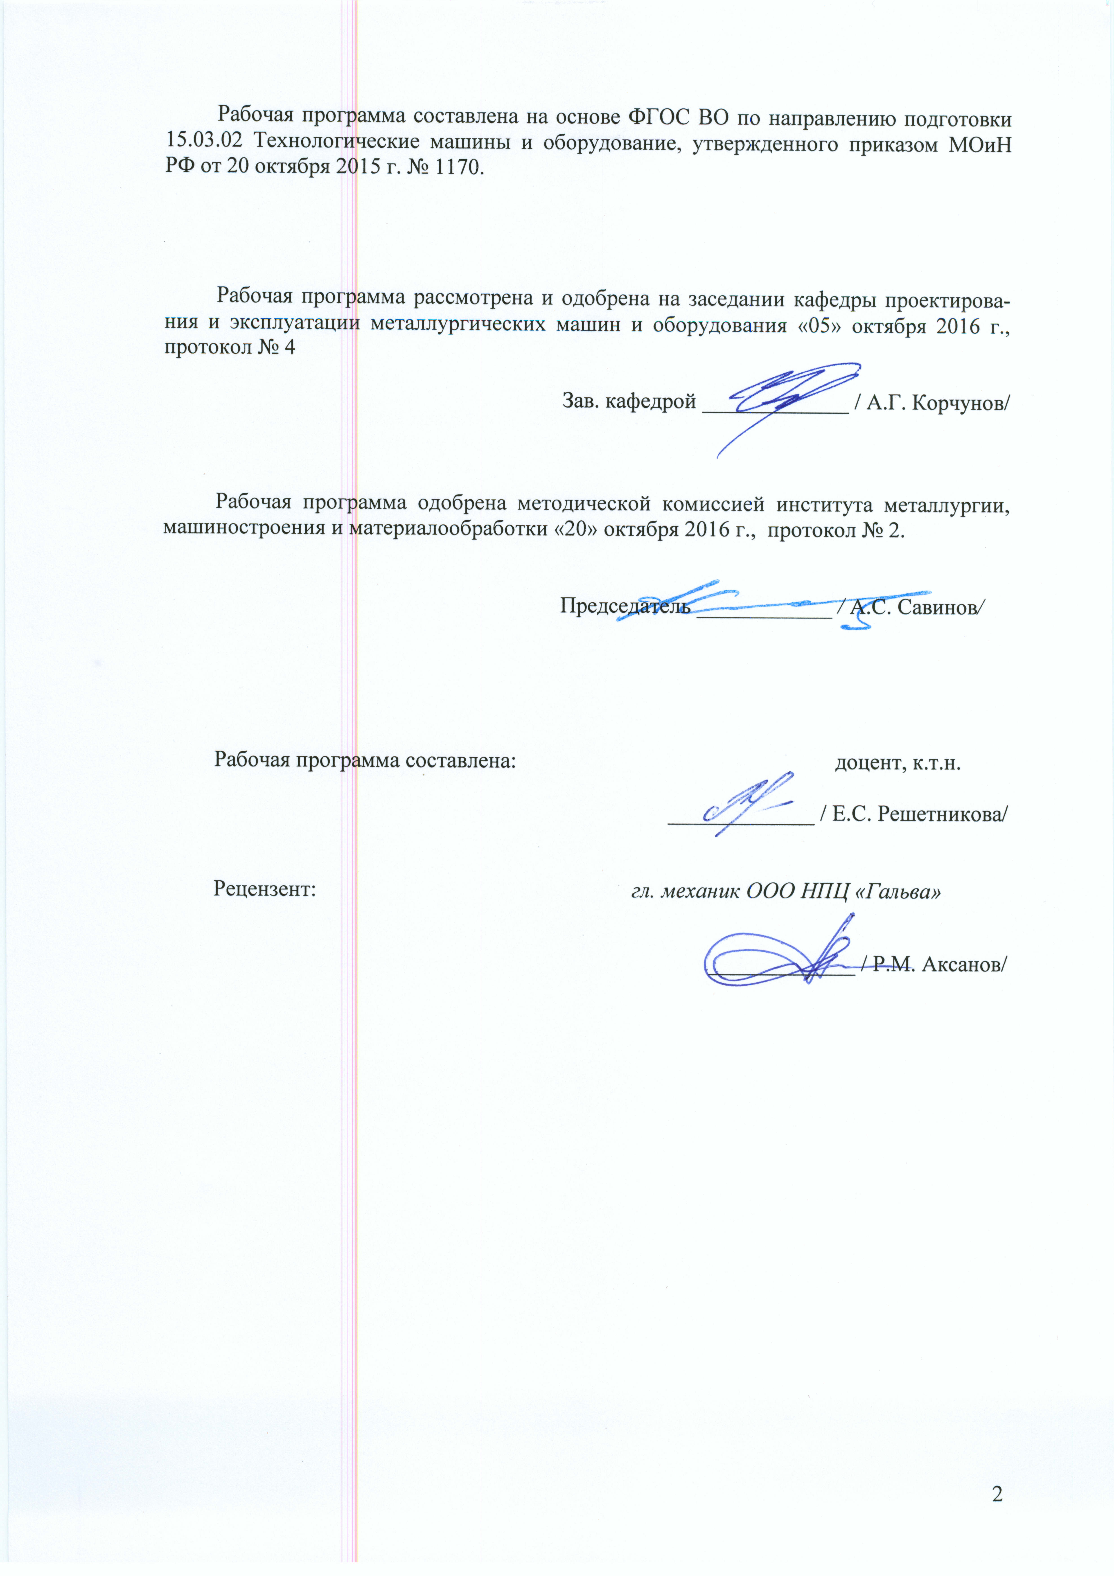

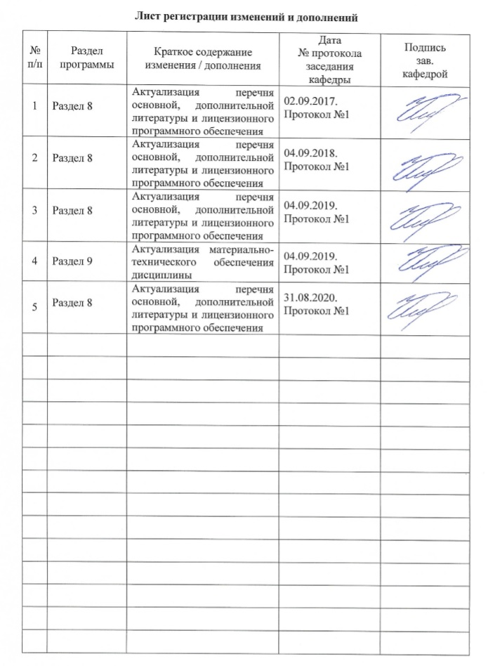

**1** **Цели освоения дисциплины**

Целями освоения дисциплины «САПР в металлургическом машиностроении» являются:

- овладение современными методами расчета и проектирования на базе программных пакетов Компас-3D, INVENTOR;

- приобретение навыков расчета и проектирования деталей и узлов машиностроительных конструкций в соответствии с техническими заданиями и использованием стандартных средств автоматизации проектирования;

- овладение навыками разработки рабочей проектной и технической документации, оформления законченных проектно-конструкторских работ с проверкой соответствия разрабатываемых проектов и технической документации стандартам;

- овладение достаточным уровнем общепрофессиональных и профессиональных компетенций в соответствии с требованиями ФГОС ВО по направлению 15.03.02 Технологические машины и оборудование.

* 1. **2 Место дисциплины в структуре образовательной программы подготовки бакалавра**

Дисциплина «САПР в металлургическом машиностроении» входит в вариативную часть блока 1 образовательной программы, обязательные дисциплины (Б1.В.04).

Для изучения дисциплины необходимы знания (умения, навыки), сформированные в результате изучения следующих дисциплин: Информатика, Начертательная геометрия и компьютерная графика, Детали машин, Теория машин и механизмов, Сопротивление материалов, Теоретическая механика.

Знания (умения, владения), полученные при изучении данной дисциплины будут необходимыпри выполнении выпускной квалификационной работы.

**3 Компетенции обучающегося, формируемые в результате освоения дисциплины:**

В результате освоения дисциплины (модуля) «САПР в металлургическом машиностроении» обучающийся должен обладать следующими компетенциями:

| Структурный  элемент  компетенции | Планируемые результаты обучения |
| --- | --- |
| **ОПК-2 владением достаточными для профессиональной деятельности навыками работы с персональным компьютером** | |
| Знать | * основные методы, способы и средства получения, хранения, переработки информации; * определение и значение информации в развитии современного общества; * способы структурирования и оформления информации в доступном для других виде; |
| Уметь | * использовать для решения сложных коммуникативных задач современные технические средства и информационные технологии с использованием традиционных носителей информации, распределенных баз знаний, а также информации в глобальных компьютерных сетях |
| Владеть | * основными методами обобщения, анализа, обработки, хранения информации в компьютерном проектировании; * способами приобретения с большой степенью самостоятельности новых знаний с использованием современных образовательных и информационных технологий |
| **ПК-2 умением моделировать технические объекты и технологические процессы с использованием стандартных пакетов и средств автоматизированного проектирования, готовностью проводить эксперименты по заданным методикам с обработкой и анализом результатов** | |
| Знать | * технические средства автоматизированного проектирования в металлургическом машиностроении; * основы трехмерного моделирования технических объектов и моделирования технологических процессов металлургических машин, * все способы обработки и анализа результатов моделирования |
| Уметь | * осуществлять проектирование технических объектов, технологических процессов с использованием применяемых в металлургическом машиностроении САПР, * использовать при э проектировании технических объектов все существующие блоки и возможности ПО |
| Владеть | * навыками расчета и силовых, прочностных и энергетических параметров металлургических машин и оборудования; * навыками проводить эксперименты по заданным методикам с обработкой и анализом результатов |
| **ПК-5 способностью принимать участие в работах по расчету и проектированию деталей и узлов машиностроительных конструкций в соответствии с техническими заданиями и использованием стандартных средств автоматизации проектирования** | |
| Знать | * основные принципы осуществления работы в САПР, * основные средства автоматизации проектирования * основные приемы и методы ведения проектных и расчетных работ по совершенствованию машин и оборудования металлургического производства методами компьютерного проектирования |
| Уметь | * проводить вычисления с применением численных методы расчета металлургических машин и оборудования и обосновывать рациональный их выбор; * анализировать синтезировать и критически резюмировать полученную информацию с использованием компьютерных технологий |
| Владеть | * способами расчета и проектирования деталей и узлов машиностроительных конструкций с использованием средств автоматизации проектирования * практическими навыками по адаптации виртуальных средств для нужд конкретного производства |
| **ПК-6 способностью разрабатывать рабочую проектную и техническую документацию, оформлять законченные проектно-конструкторские работы с проверкой соответствия разрабатываемых проектов и технической документации стандартам, техническим условиям и другим нормативным документам** | |
| Знать | * состав и классификацию рабочей, проектной и технической документации; * основные определения, приемы и методы ведения проектных и расчетных работ по совершенствованию машин и оборудования металлургического производства методами компьютерного проектирования; * цели и задачи применения САПР |
| Уметь | * разрабатывать рабочую проектную и техническую документацию; * реализовывать на ЭВМ конструкторские задачи проектирования, характерные для отрасли; * решать задачи повышенной сложности на основе комбинированных алгоритмов решения |
| Владеть | * навыками работы с техническими средствами и пакетами прикладных программ проектирования, характерных для металлургического производства; * навыками расчета и силовых, прочностных и энергетических параметров металлургических машин и оборудования, * навыками разработки рабочей проектной и технической документации, оформления проектов и технической документации согласно стандартам, техническим условиям и другим нормативам |

**4. Структура и содержание дисциплины**

Общая трудоемкость дисциплины составляет 8 зачетных единиц 288 акад. часов, в том числе:

– контактная работа – 39,7 акад. часов:

– аудиторная – 34 акад. часов;

– внеаудиторная –5,7 акад. часов

– самостоятельная работа – 235,7 акад. часов;

– подготовка к экзамену– 12,6 акад. часа

|  |  |  |  |  |  |  |  |  |
| --- | --- | --- | --- | --- | --- | --- | --- | --- |
| Раздел  Дисциплины | Курс | Аудиторная  контактная работа  (в акад. часах) | | | Самостоятельная работа (в акад. часах) | Вид самостоятельной  работы | Формы текущего и  промежуточного  контроля успеваемости | Код и структурный  элемент компетенции |
| лекции | лаборат.  занятия | практич. занятия[1] |
| 1. **Информационные технологии в исследовании металлургических машин и оборудования. САПР**   **1.1.Введение.** Входной контроль. Содержание курса. Проектирование технических объектов на современном уровне. Проблемы создания и успешной эксплуатации технологических машин.Классификация моделей, используемых в технике: инженерно -физические, структурные, геометрические, информационные. Основные свойства моделей. | 3 | 4 |  |  | 6,3 | Работа с электронными учебниками, выполнение практической работы | Устный опрос (собеседование), проверка практической работы | ОПК-2  -зув |
| **1.2. Моделирование процессов металлургических машин и оборудования. Основы объемного проектирования в программе Компас-3D.**  Цели и задачи компьютерного моделирования. Компьютерные геометрические модели: плоские, объемные, конструктивная твердотельная геометрия, представление с помощью границ, позиционный подход. Моделирование линий. Параметризация геометрических моделей. Моделирование объемных сборок. Проекционные виды и ассоциативные связи 3D и 2D – моделей. Преобразование графических документов в форматы других графических пакетов: Компас, INVENTOR. | 3 | 2 |  | 6 | 70 | Работа с электронными учебниками, выполнение практической работы | Устный опрос (собеседование), проверка практической работы | ОПК-2  -зув  ПК-2-зув |
| **1.3. Основы объемного проектирования в программе Inventor**  Составные части пакета и их назначение. Предварительная подготовка и вход в программу. Основные стадии решения задач. Предпроцессорная подготовка; задание начальных и граничных условий; физических и механических свойств материалов; построение сетки конечных элементов; приложение поверхностных и объёмных нагрузок; выбор решателя. Решение задачи. Постпроцессорная обработка. Основные этапы твердотельного проектирования в **Inventor**: построение эскиза, создание объемной модели, создание сборок, генерация чертежей. Примеры расчётов деталей и оборудования.Оформление спецификации в графических пакетах Компас-3D, INVENTOR. Общие сведения о спецификации Компас-3D. | 3 | 2 |  | 6  4И | 70 | Работа с электронными учебниками, выполнение практической работы, выполнение курсового проекта | Устный опрос (собеседование), проверка практической работы, проверка курсового проекта | ОПК-2  -зув  ПК-2 – зув,  ПК-5-зув |
| **Итого за курс** | **3** | **8** |  | **12**  **4И** | **146,3** |  | **Экзамен**  **Курсовой проект** |  |
| **1.4. Расчет механизмов.** Расчет элементов и деталей машин в графических пакетах. Кинематический расчет шарнирно-сочлененных механизмов. Расчет сварочных, болтовых и заклепочных соединений. Расчет элементов редукторов (валов, зубчатых колес и шестерен, шпоночных, шлицевых и других типов соединений, подшипников). Расчет плоских и пространственных ферм. Расчет пружин. Расчет цепных передач. Исследование напряженно-деформированного состояния деталей машин. | **4** | 4 |  | 10  4И | 89,4 | Работа с электронными учебниками, выполнение практической работы | Устный опрос (собеседование), проверка практической работы | ОПК-2  -зув  ПК-5,6-зув |
| **Итого за курс** | **4** | **4** |  | **10**  **4И** | **89,4** |  | **Зачет** |  |
| **Итого по дисциплине** | **3**  **4** | **12** |  | **22**  **8И** | **235,7** |  | **Экзамен**  **Курсовой проект**  **Зачет** | ОПК-2  -зув  ПК-2-зув  ПК-5-зув  ПК-6-зув |

И – в том числе, часы, отведенные на работу в интерактивной форме

**5 Образовательные технологии**

Для реализации предусмотренных видов учебной работы в качестве образовательных технологий в преподавании дисциплины «САПР в металлургическом машиностроении» традиционная, интерактивная и информационно-коммуникационная образовательные технологии.

1. Традиционные образовательные технологии ориентируются на организацию образовательного процесса, предполагающую прямую трансляцию знаний от преподавателя к студенту (преимущественно на основе объяснительно-иллюстративных методов обучения). Учебная деятельность студента носит в таких условиях, как правило, репродуктивный характер.

Формы учебных занятий с использованием традиционных технологий:

Информационная лекция – последовательное изложение материала в дисциплинарной логике, осуществляемое преимущественно вербальными средствами (монолог преподавателя). На занятиях предусматривается использование электронного демонстрационного учебного материала содержащего сложные схемы, таблицы и математические формулы.

Практическое занятие, посвященное освоению конкретных умений и навыков по предложенному алгоритму.

1. Интерактивные технологии – организация образовательного процесса, которая предполагает активное и нелинейное взаимодействие всех участников, достижение на этой основе личностно значимого для них образовательного результата. Наряду со специализированными технологиями такого рода принцип интерактивности прослеживается в большинстве современных образовательных технологий. Интерактивность подразумевает субъект-субъектные отношения в ходе образовательного процесса и, как следствие, формирование саморазвивающейся информационно-ресурсной среды.

Формы учебных занятий с использованием специализированных интерактивных технологий:

Лекция «обратной связи» – лекция–провокация (изложение материала с заранее запланированными ошибками), лекция-беседа, лекция-дискуссия, лекция-прессконференция.

1. Информационно-коммуникационные образовательные технологии – организация образовательного процесса, основанная на применении специализированных программных сред и технических средств работы с информацией.

Формы учебных занятий с использованием информационно-коммуникационных технологий:

Лекция-визуализация – изложение содержания сопровождается презентацией (демонстрацией учебных материалов, представленных в различных знаковых системах, в т.ч. иллюстративных, графических, аудио- и видеоматериалов).

Практическое занятие в форме презентации – представление результатов проектной или исследовательской деятельности с использованием специализированных программных сред.

Практические занятия проводятся для закрепления и углубления знаний, полученных студентами на лекциях и должны способствовать выработке у них навыков постановки, формализации, построения блок-схем принятия решений, построение твердотельных моделей и реализации решений с помощью пакетов Компас-3D, INVENTOR.

Самостоятельная работа стимулирует студентов в процессе подготовки домашних заданий, при решении задач на практических занятиях, при подготовке к контрольным работам и итоговой аттестации.

**6 Учебно-методическое обеспечение самостоятельной работы студентов**

# *Примерные задания на практических занятиях*

Задание 1. Построить 3d- модель детали по рабочему чертежу

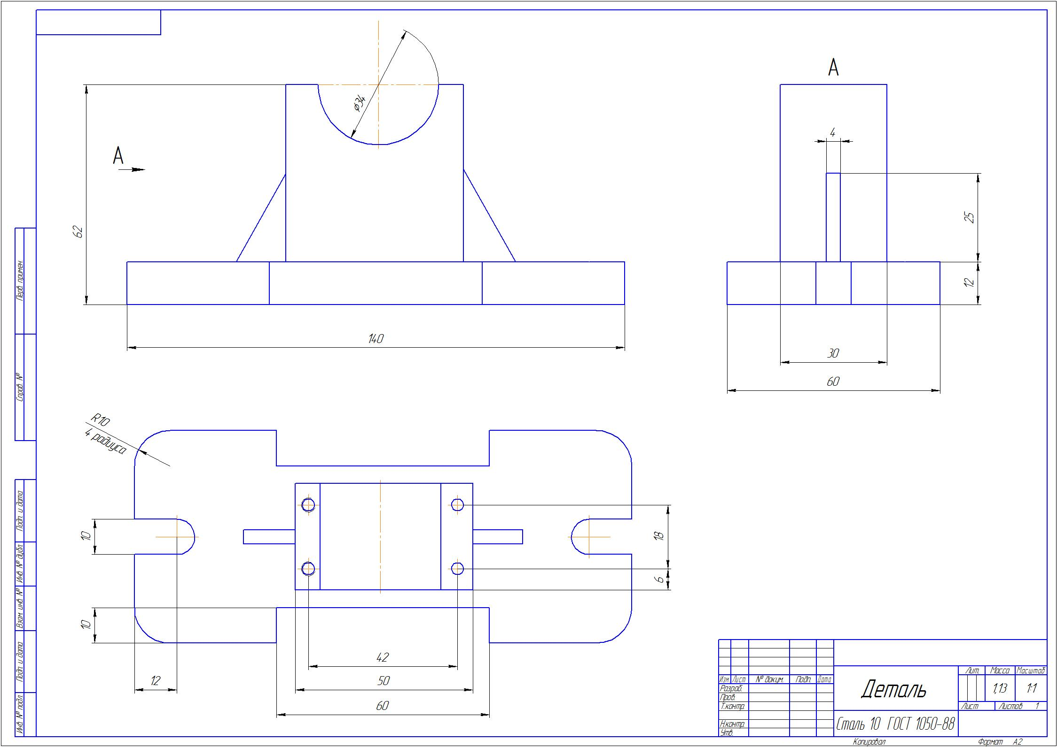

Задание 2. Разработать 3d – сборку узла и спецификацию согласно сборочному чертежу

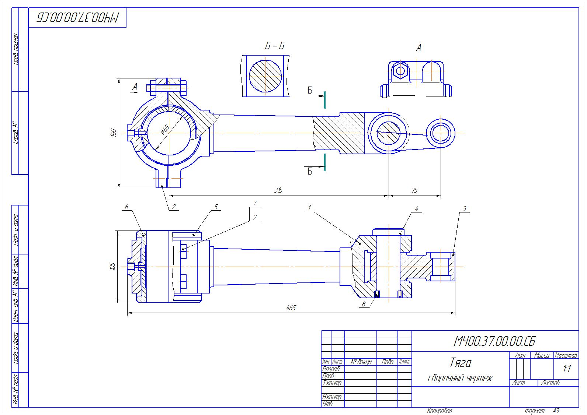

# 7 Оценочные средства для проведения промежуточной аттестации

**а) Планируемые результаты обучения и оценочные средства для проведения промежуточной аттестации:**

| Структурный элемент  компетенции | Планируемые результаты обучения | Оценочные средства |
| --- | --- | --- |
| **ОПК-2 владением достаточными для профессиональной деятельности навыками работы с персональным компьютером** | | |
| Знать | * основные методы, способы и средства получения, хранения, переработки информации; * определение и значение информации в развитии современного общества; * способы структурирования и оформления информации в доступном для других виде; | ***Перечень теоретических вопросов к экзамену:***  1. Создание нового файла в пакете Компас, Inventor 2. Назначение проекта в пакете Inventor, создание проекта 3. Создание файла детали, сборочной единицы, файла чертежа в средах Компас и Inventor 4. Команды работы со слоями в пакете Компас. Свойства нулевого слоя. |
| Уметь | * использовать для решения сложных коммуникативных задач современные технические средства и информационные технологии с использованием традиционных носителей информации, распределенных баз знаний, а также информации в глобальных компьютерных сетях | ***Примерные задачи к экзамену***  ***Задание.*** Показать умение работы с внешним рисунком в пакете Компас. Провести выравнивание рисунка, масштабирование, показать умение работы со слоями. Создать текстовый документ в пакете Компас. |
| Владеть | * основными методами обобщения, анализа, обработки, хранения информации в компьютерном проектировании; * способами приобретения с большой степенью самостоятельности новых знаний с использованием современных образовательных и информационных технологий | **Перечень тем практических занятий:**   1. Моделирование и расчет приспособления для обработки шаровой поверхности. 2. Моделирование и расчет регулятора давления. 3. Моделирование и расчет приспособления для обработки вогнутых поверхностей тора. 4. Моделирование и расчет манипулятора. 5. Моделирование и расчет гидравлического ограничителя подъема. 6. Моделирование и расчет пневматического сбрасывателя. 7. Моделирование и расчет углового стола для заточки резцов. 8. Моделирование и расчет кондуктора с бункерной загрузкой деталей. 9. Моделирование и расчет насоса густой смазки. 10. Моделирование и расчет редуктора давления воздуха. 11. Моделирование и расчет штампа для гибки шплинтов. 12. Моделирование и расчет штампа для изготовления фанерных решеток. 13. Моделирование и расчет домкрата гидровинтового. 14. Моделирование и расчет штампа для выдавливания деталей. 15. Моделирование и расчет лубрикатора. 16. Моделирование и расчет муфты дисковой фрикционной. 17. Моделирование и расчет кислородного редуктора. 18. Моделирование и расчет штампа для жидкой штамповки. 19. Моделирование и расчет синусного приспособления. 20. Моделирование и расчет ленточной муфты. 21. Моделирование и расчет затяжной машины. 22. Моделирование и расчет крана вспомогательного тормоза.   Пример. По сборочному чертежу узла, разработать 3d – модели деталей узла, собрать 3d – сборку узла, разработать ассоциативный сборочный чертеж и спецификацию, рабочие чертежи 2-3 деталей. Провести расчет напряженно-деформированного состояния 1 детали узла.  C:\Users\luxor\AppData\Local\Microsoft\Windows\INetCache\Content.Word\Насос роторный Сборка.jpg |
| **ПК-2 умением моделировать технические объекты и технологические процессы с использованием стандартных пакетов и средств автоматизированного проектирования, готовностью проводить эксперименты по заданным методикам с обработкой и анализом результатов** | | |
| Знать | * технические средства автоматизированного проектирования в металлургическом машиностроении; * основы трехмерного моделирования технических объектов и моделирования технологических процессов металлургических машин * все способы обработки и анализа результатов моделирования | ***Перечень теоретических вопросов к экзамену:***  1. Уровни сложности параметризации в среде Компас (Inventor). 2. Твердотельное моделирование. Основные инструменты. Твердотельного моделирования. 3. Основные инструменты создания эскизов. 4. Создание детали в среде Компас (Inventor) 5. Создание сборки в среде Компас (Inventor). 6. Редактирование детали и сборки в среде Компас (Inventor). 7. Создание параметрических деталей |
| Уметь | * осуществлять проектирование технических объектов, технологических процессов с использованием применяемых в металлургическом машиностроении САПР, * использовать при проектировании технических объектов все существующие блоки и возможности ПО | ***Примерные задачи к экзамену***  *Задание.* Построить твердотельную модель детали |
| Владеть | * навыками расчета и силовых, прочностных и энергетических параметров металлургических машин и оборудования; * навыками проводить эксперименты по заданным методикам с обработкой и анализом результатов | **Перечень тем для курсового проекта:**   1. Проектно-конструкторская разработка одноступенчатого редуктора 2. Проектирование привода цепного транспортера 3. Проектирование привода ленточного транспортера 4. Проектирование привода ленточного транспортера 5. Проектирование одноступенчатого червячного редуктора 6. Проектирование привода ленточного транспортера 7. Проектирование привода ленточного транспортера 8. Проектно-конструкторская разработка одноступенчатого редуктора 9. Проектно-конструкторская разработка одноступенчатого редуктора 10. Проектно-конструкторская разработка одноступенчатого редуктора 11. Проектно-конструкторская разработка одноступенчатого редуктора 12. Проектирование привода ленточного транспортера 13. Проектирование конического редуктора 14. Проектирование привода ленточного транспортера 15. Проектирование привода ленточного транспортера 16. Проектно-конструкторская разработка одноступенчатого редуктора 17. Проектирование привода ленточного транспортера 18. Проектно-конструкторская разработка одноступенчатого редуктора 19. Проектирование привода ленточного транспортера |
| **ПК-5 способностью принимать участие в работах по расчету и проектированию деталей и узлов машиностроительных конструкций в соответствии с техническими заданиями и использованием стандартных средств автоматизации проектирования** | | |
| Знать | * основные принципы осуществления работы в САПР, * основные средства автоматизации проектирования * основные приемы и методы ведения проектных и расчетных работ по совершенствованию машин и оборудования металлургического производства методами компьютерного проектирования | ***Перечень теоретических вопросов к экзамену:***  1. Задание начальных и граничных условий; приложение поверхностных и объёмных нагрузок 2. Задание физических и механических свойств материалов; построение сетки конечных элементов; 3. Проведение расчетов в пакете Компас. 4. Проведение расчетов в пакете INVENTOR 5. Алгоритм моделирования напряженно-деформированного состояния в среде Inventor. 6. Алгоритм расчета и построения валов в среде Inventor 7. Алгоритм расчета и построения зубчатых передач в среде Inventor 8. Графическая иллюстрация расчетов. |
| Уметь | * проводить вычисления с применением численных методы расчета металлургических машин и оборудования и обосновывать рациональный их выбор; * анализировать и синтезировать и критически резюмировать полу-ченную информацию с использованием компьютерных технологий | ***Примерные задачи к экзамену***  *Задание.* Провести анализ напряженно деформированного состояния оси в пакете Компас (Inventor). Диаметр вала 50 мм, длина 350 мм, радиальная нагрузка 10000Н, приложена к центру оси. |
| Владеть | * способами расчета и проектирования деталей и узлов машиностроительных конструкций с использованием средств автоматизации проектирования * практическими навыками по адаптации виртуальных средств для нужд конкретного производства | Пример. По сборочному чертежу узла, разработать 3d – модели деталей узла, собрать 3d – сборку узла, разработать ассоциативный сборочный чертеж и спецификацию, рабочие чертежи 2-3 деталей. Провести расчет напряженно-деформированного состояния 1 детали узла.  C:\Users\luxor\AppData\Local\Microsoft\Windows\INetCache\Content.Word\Насос роторный Сборка.jpg |
| **ПК-6 способностью разрабатывать рабочую проектную и техническую документацию, оформлять законченные проектно-конструкторские работы с проверкой соответствия разрабатываемых проектов и технической документации стандартам, техническим условиям и другим нормативным документам** | | |
| Знать | * состав и классификацию рабочей, проектной и технической документации; * основные определения, приемы и методы ведения проектных и расчетных работ по совершенствованию машин и оборудования металлургического производства методами компьютерного проектирования; * цели и задачи применения САПР | ***Перечень теоретических вопросов к экзамену:***  1. Команды работы с чертежом. 2. Команды управления изображением. 3. Команды редактирования изображений. 4. Команды проставления размеров. 5. Работа со спецификацией в среде Компас. 6. Работа со спецификацией в среде INVENTOR 7. Создание ассоциативных чертежей. 8. Оформление чертежей. 9. Редактирование чертежей. |
| Уметь | * разрабатывать рабочую проектную и техническую документацию; * реализовывать на ЭВМ конструкторские задачи проектирования, характерные для отрасли; * решать задачи повышенной сложности на основе комбинированных алгоритмов решения | ***Примерные задачи к экзамену***  *Задание.* Разработать чертеж детали вала в пакете Компас (Inventor), оформленным в соответствие с ЕСКД. |
| Владеть | * навыками работы с техническими средствами и пакетами прикладных программ проектирования, характерных для металлургического производства; * навыками расчета и силовых, прочностных и энергетических параметров металлургических машин и оборудования, * навыками разработки рабочей проектной и технической документации, оформления проектов и технической документации согласно стандартам, техническим условиям и другим нормативам | ***Примерные задания на курсовой проект***  **Перечень тем для курсового проекта:**   1. Проектно-конструкторская разработка одноступенчатого редуктора 2. Проектирование привода цепного транспортера 3. Проектирование привода ленточного транспортера 4. Проектирование привода ленточного транспортера 5. Проектирование одноступенчатого червячного редуктора 6. Проектирование привода ленточного транспортера 7. Проектирование привода ленточного транспортера 8. Проектно-конструкторская разработка одноступенчатого редуктора 9. Проектно-конструкторская разработка одноступенчатого редуктора 10. Проектно-конструкторская разработка одноступенчатого редуктора 11. Проектно-конструкторская разработка одноступенчатого редуктора 12. Проектирование привода ленточного транспортера 13. Проектирование конического редуктора 14. Проектирование привода ленточного транспортера 15. Проектирование привода ленточного транспортера 16. Проектно-конструкторская разработка одноступенчатого редуктора 17. Проектирование привода ленточного транспортера 18. Проектно-конструкторская разработка одноступенчатого редуктора 19. Проектирование привода ленточного транспортера |

**б) Порядок проведения промежуточной аттестации, показатели и критерии оценивания:**

Промежуточная аттестация по дисциплине «САПР в металлургическом машиностроении» включает теоретические вопросы, позволяющие оценить уровень усвоения обучающимися знаний, и практические задания, выявляющие степень сформированности умений и владений, проводится в форме экзамена, зачета и защиты курсового проекта.

Экзамен по данной дисциплине проводится в устной форме, включает 2 теоретических вопроса и одно практическое задание.

**Методические рекомендации для подготовки к экзамену**

Для подготовки к экзамену необходимо изучить темы лекций и темы для самостоятельного изучения с использованием основной, дополнительной литературы методических указаний, а также интернет-ресурсов (п. 8).

***Показатели и критерии оценивания экзамена:***

– на оценку «отлично» (5 баллов) – обучающийся демонстрирует высокий уровень сформированности компетенций, всестороннее, систематическое и глубокое знание учебного материала, свободно выполняет практические задания, свободно оперирует знаниями, умениями, применяет их в ситуациях повышенной сложности.

– на оценку «хорошо» (4 балла) – обучающийся демонстрирует средний уровень сформированности компетенций: основные знания, умения освоены, но допускаются незначительные ошибки, неточности, затруднения при аналитических операциях, переносе знаний и умений на новые, нестандартные ситуации.

– на оценку «удовлетворительно» (3 балла) – обучающийся демонстрирует пороговый уровень сформированности компетенций: в ходе контрольных мероприятий допускаются ошибки, проявляется отсутствие отдельных знаний, умений, навыков, обучающийся испытывает значительные затруднения при оперировании знаниями и умениями при их переносе на новые ситуации.

– на оценку «неудовлетворительно» (2 балла) – обучающийся демонстрирует знания не более 20% теоретического материала, допускает существенные ошибки, не может показать интеллектуальные навыки решения простых задач.

– на оценку «неудовлетворительно» (1 балл) – обучающийся не может показать знания на уровне воспроизведения и объяснения информации, не может показать интеллектуальные навыки решения простых задач.

***Показатели и критерии оценивания зачета:***

- **«зачтено»** - обучающийся знаетосновные определения и правила выполнения чертежей, основные положения ЕСКД; умеетобсуждать способы эффективного решения задач (2D или 3D построения), объяснять (выявлять и строить) типичные модели задач, чертежей и 3D моделей, применять знания чтения и построения чертежей в профессиональной деятельности; владеетпрактическими навыками использования элементов дисциплины для решения задач на других дисциплинах, методами использования программных средств для решения практических задач, основными методами решения.

– **«незачтено»** – результат обучения не достигнут, обучающийся не может показать знания на уровне воспроизведения и объяснения информации, не может показать интеллектуальные навыки решения простых задач.

**Методические указания для подготовки (расчета) курсового проекта**

Для выполнения курсового проекта необходимо знание стандартов ЕСКД, лекционного материала, методов расчета и проектирования на базе программных пакетов Компас-3D, Inventor.

Курсовой проект выполняется под руководством преподавателя, в процессе ее написания обучающийся развивает навыки к научной работе, закрепляя и одновременно расширяя знания, полученные при изучении курса «Математическая логика и теория алгоритмов». При выполнении курсового проекта обучающийся должен показать свое умение работать с нормативным материалом и другими литературными источниками, а также возможность систематизировать и анализировать фактический материал и самостоятельно творчески его осмысливать.

В процессе написания курсового проекта обучающийся должен разобраться в теоретических вопросах избранной темы, самостоятельно проанализировать практический материал, разобрать и обосновать практические предложения.

***Показатели и критерии оценивания курсового проекта:***

– на оценку «отлично» (5 баллов) – работа выполнена в соответствии с заданием, обучающийся показывает высокий уровень знаний не только на уровне воспроизведения и объяснения информации, но и интеллектуальные навыки решения проблем и задач, нахождения уникальных ответов к проблемам, оценки и вынесения критических суждений;

– на оценку «хорошо» (4 балла) – работа выполнена в соответствии с заданием, обучающийся показывает знания не только на уровне воспроизведения и объяснения информации, но и интеллектуальные навыки решения проблем и задач, нахождения уникальных ответов к проблемам;

– на оценку «удовлетворительно» (3 балла) – работа выполнена в соответствии с заданием, обучающийся показывает знания на уровне воспроизведения и объяснения информации, интеллектуальные навыки решения простых задач;

– на оценку «неудовлетворительно» (2 балла) – задание преподавателя выполнено частично, в процессе защиты работы обучающийся допускает существенные ошибки, не может показать интеллектуальные навыки решения поставленной задачи.

– на оценку «неудовлетворительно» (1 балл) – задание преподавателя выполнено частично, обучающийся не может воспроизвести и объяснить содержание, не может показать интеллектуальные навыки решения поставленной задачи.

**8 Учебно-методическое и информационное обеспечение дисциплины.**

**а) Основная литература:**

1. Пожидаев Ю. А. Компьютерное моделирование и создание проектно-конструкторской документации в машиностроении средствами САПР. Инженерная и компьютерная графика в Autodesk Inventor, AutoCAD [Электронный ресурс]: учебное пособие. Ч. 1 / Ю. А. Пожидаев, Е. А. Свистунова, О. М. Веремей; МГТУ. - Магнитогорск: МГТУ, 2016. - 1 электрон. опт. диск (CD-ROM). - Режим доступа: <https://magtu.informsystema.ru/uploader/fileUpload?name=2525.pdf&show=dcatalogues/1/1130327/2525.pdf&view=true> . - Макрообъект.

**б) Дополнительная литература:**

1. Андросенко М. В. Основы управления металлургическими машинами и оборудованием [Электронный ресурс]: учебное пособие / М. В. Андросенко, О. А. Филатова; МГТУ. - Магнитогорск: МГТУ, 2016. - 1 электрон. опт. диск (CD-ROM). - Режим доступа: <https://magtu.informsystema.ru/uploader/fileUpload?name=2578.pdf&show=dcatalogues/1/1130388/2578.pdf&view=true>.
2. Проектирование прокатных цехов [Электронный ресурс] : учебное пособие / М. В. Андросенко, В. И. Кадошников, И. Д. Кадошникова и др. - Магнитогорск : МГТУ, 2015. - 55 с.: ил. - Режим доступа: <https://magtu.informsystema.ru/uploader/fileUpload?name=897.pdf&show=dcatalogues/1/1118828/897.pdf&view=true>.
3. Проектирование оборудования цехов агломерационного и доменного производства [Электронный ресурс]: учебное пособие / М. В. Андросенко, О. А. Филатова, В. И. Кадошников, Е. В. Куликова; МГТУ. - Магнитогорск: МГТУ, 2016. - 1 электрон. опт. диск (CD-ROM). - Режим доступа: <https://magtu.informsystema.ru/uploader/fileUpload?name=2568.pdf&show=dcatalogues/1/1130370/2568.pdf&view=true>.
4. Система организации проектирования технологических комплексов [Текст]: учебное пособие / А. А. Старушко, В. И. Кадошников, М. В. Аксенова, А. К. Белан; МГТУ. - Магнитогорск, 2012. - 142 с. : ил., схемы, табл. - Режим доступа: <https://magtu.informsystema.ru/uploader/fileUpload?name=551.pdf&show=dcatalogues/1/1098428/551.pdf&view=true>.
5. Проектирование технологических линий и комплексов металлургических цехов [Электронный ресурс]: учебное пособие / М. В. Аксенова, В. И. Кадошников, И. Д. Кадошникова и др.; МГТУ, [каф. ПМиГ]. - Магнитогорск, 2011. - 143 с. : ил., табл. - Режим доступа: <https://magtu.informsystema.ru/uploader/fileUpload?name=525.pdf&show=dcatalogues/1/1092594/525.pdf&view=true> .

в) **Методические указания:**

1. Савельева, И. А. Инженерная графика. Моделирование изделий и составление конструкторской документации в системе КОМПАС-3D: учебное пособие / И. А. Савельева, В. И. Кадошников, И. Д. Кадошникова ; МГТУ. - Магнитогорск, 2010. - 186 с. : ил., табл., схемы. - URL: <https://magtu.informsystema.ru/uploader/fileUpload?name=311.pdf&show=dcatalogues/1/1068565/311.pdf&view=true> . - Макрообъект.

2. Белевский, Л. С. Основы проектирования : учебное пособие [для вузов] / Л. С. Белевский, Л. В. Дерябина, А. А. Дерябин ; Магнитогорский гос. технический ун-т им. Г. И. Носова. - Магнитогорск : МГТУ им. Г. И. Носова, 2019. - 1 CD-ROM. - ISBN 978-5-9967-1728-6. - Загл. с титул. экрана. - URL : <https://magtu.informsystema.ru/uploader/fileUpload?name=4087.pdf&show=dcatalogues/1/1533907/4087.pdf&view=true>

3. Белевский, Л. С. Детали машин и основы конструирования : учебное пособие / Л. С. Белевский, В. И. Кадошников. - Магнитогорск : МГТУ, 2014. - 1 электрон. опт. диск (CD-ROM). - Загл. с титул. экрана. - URL: <https://magtu.informsystema.ru/uploader/fileUpload?name=966.pdf&show=dcatalogues/1/1119041/966.pdf&view=true>

3. Методические рекомендации по выполнению и защите курсовой работы представлены в приложении 1

4. Методические указания по выполнению практических заданий представлены в приложении 2

г) **Программное обеспечение** и **Интернет-ресурсы:**

|  |  |  |  |  |
| --- | --- | --- | --- | --- |
| **Программное** **обеспечение** | | | | |
|  | Наименование ПО | № договора | Срок действия лицензии |  |
|  | MS Windows 7 Professional(для классов) | Д-1227-18 от 08.10.2018 | 11.10.2021 |  |
|  | АСКОН Компас 3D в.16 | Д-261-17 от 16.03.2017 | бессрочно |  |
|  | 7Zip | свободно распространяемое ПО | бессрочно |  |
|  | Autodesk Inventor Professional 2018 | учебная версия | бессрочно |  |
|  | MS Office 2007 Professional | № 135 от 17.09.2007 | бессрочно |  |
|  | FAR Manager | свободно распространяемое ПО | бессрочно |  |

**9. Материально-техническое обеспечение дисциплины (модуля)**

Перечень учебно-методических материалов и средств обучения

| Тип и название аудитории | Оснащение аудитории |
| --- | --- |
| Учебные аудитории для проведения занятий лекционного типа | Мультимедийные средства хранения, передачи и представления информации. |
| Учебные аудитории для проведения лабораторных занятий, групповых и индивидуальных консультаций, текущего контроля и промежуточной аттестации | Мультимедийные средства хранения, передачи и представления информации.  Комплекс тестовых заданий для проведения промежуточных и рубежных контролей. |
| Помещения для самостоятельной работы обучающихся | Персональные компьютеры с пакетом MS Office, выходом в Интернет и с доступом в электронную информационно-образовательную среду университета |
| Помещения для хранения и профилактического обслуживания учебного оборудования | Шкафы для хранения учебно-методической документации, учебного оборудования и учебно-наглядных пособий. |

Лекционный зал, оборудованный современной презентационной техникой (проектор,

экран, ноутбук).

Компьютерные классы, оборудованные современной техникой и мебелью для проведения практических занятий. Компьютеры объединены в локальную сеть с выходом в Интернет и электронную информационно-образовательную среду университета.

ПРИЛОЖЕНИЕ 1

**Методические рекомендации по выполнению и защите курсовой работы**

Курсовой проект представляет собой конструкторскую работу значительного объема, которую сту­дент выполняет на III курсе. Проект невозможно выполнить в сжатые сроки, так как в процессе работы необходимо изу­чить большое количество учебной и справочной литературы, произвести расчеты, начертить графическую часть, что при отсутствии навыков требует зна­чительных затрат времени. Поэтому только настойчивая ра­бота над проектом, регулярное посещение консультаций и за­нятий позволит студенту ов­ладеть необходимыми знаниями, успешно выполнить и защи­тить проект в срок.

При работе над проектом студент должен проявить достаточную самостоятельность в выборе оптимального вариан­та конструкции, ее расчета и графического оформления, а не слепо копировать существующие типовые конструкции.

При выполнении расчетов и графической части проекта следует пользоваться рекомендованной литературой и сборниками ГОСТа, так как в ряде изданий прошлых лет содержатся устаревшие сведения. Все расчеты следует вести только в системе СИ.

Черновые записи и расчеты необходимо выполнять акку­ратно, со ссылками на литературу, это позволит консультанту быстро ориентироваться в расчетах и оценить их достовер­ность, а также облегчит впоследствии оформление расчетно-пояснительной записки.

На консультациях преподаватель-консультант оказывает необходимую помощь в работе над проектом. Все расчеты и бланк задания должны .быть у студента при себе на каждой консультации.

Содержание и объем курсового проекта

Оформление курсового проекта выполняется в соответствии с СМК-О-СМГТУ-36-09-Курсовой проект и ЕСКД.

Содержание и объем курсового проекта должен быть следующим:

- пояснительная записка (до 30 листов формата А4);

- сборочный чертеж узла (1 лист формата А1);

- спецификации (2-3 листа формата А4);

- рабочие чертежи деталей (форматы А4-А2).

Файлы чертежей и трехмерных деталей сдать в формате .pdf

Процесс проектирования проводится в соответствии  со стадиями его выполнения, регламентированными ГОСТ 2.103-68, согласно которому разработку курсового проекта можно разделить на следующие четыре основных этапа.

Этап 1. Разработка технического предложения на проектирование изделия при заданной схеме (ГОСТ 2.118-73). В соответствии с результатами проведенного анализа (знакомство с существующими аналогами) намечаются варианты компоновки.

Этап 2. Разработка эскизного проекта  (ГОСТ 2.119-73). На этой стадии разрабатываются конструкторские документы, которые должны содержать принципиальные конструктивные решения, дающие общие представления об устройстве и принципе работы изделия, а также данные, определяющие его основные параметры и габаритные размеры. К ним относятся межосевые расстояния и модули зубчатых цилиндрических и червячных передач, конусное расстояние и модуль зубчатых конических передач, межосевые расстояния и параметры шкивов и звездочек передач с гибкой связью (ременные и цепные), диаметры валов, типоразмеры подшипников качения и муфт. Приступить к вычерчиванию необходимо после того, как только предварительный расчет даст достаточно данных для чертежа. Чертеж и расчет должны производиться параллельно, таким образом, чтобы расчет лишь несколько опережал чертеж, иначе неизбежны ошибки, которые могут быть выявлены лишь в последствии, что повлечет за собой большую потерю труда и времени. По данным проектировочных и частично проверочных расчетов и на основании принятого прототипа выполняют окончательный вариант эскизной компоновки (эскизный проект), дающий достаточно полное представление о будущей конструкции.

Этап 3. Разработка технического проекта (ГОСТ 2.120-73) охватывает подробную конструктивную разработку всех элементов оптимального эскизного варианта с внесением необходимых поправок и изменений, рекомендованных при утверждении эскизного проекта. Разрабатывается сборочный чертеж на формате А1 с необходимым числом видов, разрезов, сечений. В процессе выполнения технического проекта уточняются проверочные расчеты деталей.

Этап 4. Разработка рабочей конструкторской документации является заключительной стадией проектирования конструкторской документации. На этой стадии выполняются рабочие чертежи деталей и составляется спецификация к сборочным единицам, оформляется расчетно-пояснительная записка.

ПРИЛОЖЕНИЕ 2

**Методические указания по выполнению практических заданий**

**Приложение 3.**

**Методические указания по выполнению практических заданий**

Практические задания по построению твердотельных деталей, узлов и их расчету в среде Компас или Autodesk Inventor выполняются поэтапно на практических занятиях и сдаются в конце занятий.

Во время занятий нужно очень внимательно слушать, следить на экране проектора последовательность создания деталей в САПР и повторять за преподавателем за своим компьютером. В случае возникновений вопросов или затруднений при выполнении работы, обратиться за помощью к преподавателю. Дома желательно так же заниматься самостоятельно, используя руководства пользователя и учебные материалы Autodesk Inventor, Компас, для наилучшего закрепления навыков построения и расчетов в САПР.

**Общий порядок выполнения работ в Autodesk Inventor**

1. Запускается программа Autodesk Inventor.
2. Создается новый проект "Имя проекта" в папке пользователя.
3. Создается модель первой детали:
4. Рисуется эскиз и создается первый эскизный конструктивный элемент, который будет являться базовым.
5. Модель детали дополняется другими эскизными элементами: вырезами, выступами и т.п.
6. Формируются типовые элементы: фаски, скругления, отверстия, резьбы и т.д.
7. Модель детали сохраняется в рабочем пространстве проекта в файле с расширением .ipt.
8. Аналогично создаются другие детали узла.
9. Осуществляется отчет по работе преподавателю.

Основные положения по началу работы в Autodesk Inventor.

Autodesk Inventor – САПР среднего уровня, предназначенная для трехмерного твердотельного моделирования технических объектов.

Система позволяет создавать модели отдельных деталей, осуществлять сборку сложных изделий из множества деталей, получать чертежи деталей и сборочных узлов, производить расчеты на прочность, а также решать множество других задач процесса проектирования.

Деталь – трехмерная твердотельная модель отдельной детали технической системы, воспринимаемая в системе Autodesk Inventor как единый объект, который может входить в состав сборки.

Твердотельные детали обычно получают на основе замкнутых плоских контуров путем их выдавливания, вращения, продвижения по траектории, перемещения по сечениям. Так, например, выдавливанием окружности можно получить цилиндр. Тот же цилиндр можно получить вращением прямоугольника вокруг его стороны на 360°. После создания твердого тела его форму можно уточнять, используя команды редактирования.

Модели деталей сохраняются в файлах с расширением .ipt.

Эскиз – это геометрическое изображение, созданное из отрезков прямых, дуг, окружностей, кривых линий. Различают плоские или 2D эскизы и пространственные или 3D эскизы.

Эскизы используются в качестве основы для создания и редактирования модели твердотельной детали.

Существуют следующие виды плоскостей для создания эскизов.

1. Плоскости XY, YZ, XZ пространства проектирования.
2. Любые грани существующих твердотельных объектов.
3. Специальные рабочие плоскости, предварительно построенные средствами системы. Новую рабочую плоскость можно построить, используя грани, ребра, вершины твердотельных объектов, созданные ранее рабочие плоскости, оси и точки, а также оси и плоскости системы координат.

В начале работы по созданию новой детали плоскостью эскиза обычно становится плоскость XY. В дальнейшем, в качестве плоскости эскиза может быть выбрана любая грань существующей детали или рабочая плоскость, расположенная в пространстве произвольным образом.

Способы построения геометрических элементов

Можно использовать два способа построения элементов (точек и линий) эскиза.

1. Использование стандартных инструментов построения геометрических примитивов: отрезков прямых, дуг, окружностей, многоугольников и т.д.
2. Проецирование ребер, вершин, контуров имеющихся деталей на плоскость эскиза с помощью Стили линий эскиза

Этапы создания эскиза

Работа по построению эскиза разбивается на несколько этапов, на каждом из которых происходит постепенное уточнение размеров и формы эскиза.

1. Первоначально создают приближенную форму контуров эскиза с помощью «мыши». В процессе создания эскиза на большую часть его элементов автоматически накладываются ограничения.
2. Затем накладывают дополнительные ограничения на элементы эскиза, связывающие все геометрические элементы в одну конструкцию. После этого перемещение отдельных элементов не должно приводить к искривлению формы эскиза.
3. На заключительном этапе задают размеры (размерные ограничения), обеспечивающие окончательный вид эскиза.

Создание модели твердотельной детали

Создание модели твердотельной детали начинается сразу после закрытия среды построения эскиза.

Общие сведения о конструктивных элементах

Твердотельная модель детали состоит из конструктивных элементов. Все конструктивные элементы детали отображаются в браузере модели. Так цилиндрический многоступенчатый вал, полученный одной операцией - вращением эскиза, может рассматриваться как деталь, состоящая из одного конструктивного элемента "Вращение 1". Если на валу выполняется шпоночный паз – то это второй конструктивный элемент детали. Фаски на кромках вала – третий элемент и т.д. Конструктивным элементом может являться не только часть детали, но и различные "невещественные" элементы, играющие вспомогательную роль, например, дополнительная рабочая плоскость для построения эскиза контура шпоночного паза.

Взаимодействие эскизных элементов

При создании эскизных элементов необходимо указывать, как новый элемент будет взаимодействовать с другими ранее созданными конструктивными элементами. Может быть три вида таких взаимодействий.

Объединение (Join). При выполнении операции объединения новый эскизный элемент объединяется (сливается) с другими элементами детали.

Вычитание (Cut). При вычитании эскизного элемента он удаляется с образованием полости на месте его пересечения с другими элементами. При вычитании цилиндра можно получить цилиндрическое отверстие в твердом теле.

Пересечение (Intersect). При построении пересечения остается только та часть эскизного элемента, которая является общей с другими элементами.

Типовые конструктивные элементы

Типовые (иногда их называют размещаемые) конструктивные элементы создаются на базе уже существующих конструктивных элементов, поэтому все они являются зависимыми элементами. При удалении базового элемента типовые элементы удаляются. Они не требуют для своего построения предварительного создания эскиза. Так, например, типовым конструктивным элементом является фаска, снимаемая с острой кромки эскизного элемента. По сути, типовые элементы отражают операции редактирования твердотельных деталей: снятие фасок, скругление, добавление отверстий, нарезание резьбы, разрезание деталей и др.

Массивы

Конструктивные элементы, относящиеся к массивам, используются для размножения существующих конструктивных элементов детали, а также тел. В результате получается множество элементов. Любой элемент из полученного множества может быть подавлен, и не будет отображаться в модели.

Прямоугольный массив. Прямоугольный массив создается из существующих конструктивных элементов или тел. Можно создать как одномерный, так и двумерный массив.

Круговой массив. В качестве оси кругового массива могут выступать ребра и оси конструктивных элементов.

Зеркальное отображение. Зеркальное отображение конструктивных элементов относительно выбранной плоскости. В качестве плоскости отображения можно выбрать рабочую плоскость, либо любую грань детали.

Рабочие элементы

К рабочим элементам относятся рабочая плоскость, рабочая ось, рабочая точка и пользовательская система координат (ПСК).

Рабочие элементы являются вспомогательными элементами, используемыми, прежде всего для построения эскизных конструктивных элементов. Существует множество способов создания рабочих элементов. Для создания точек, осей и плоскостей можно использовать вершины, ребра, грани существующих конструктивных элементов, а также оси X, Y, Z и плоскости XY, YZ, XZ системы координат. Так, например, рабочая плоскость может быть получена смещением грани тела или плоскости XY, YZ, XZ на заданное расстояние.

Эскизные элементы

Эскизные элементы создаются на основе эскизов. Так, выдавив в пространстве прямоугольник эскиза, можно получить твердотельный конструктивный элемент – прямоугольный параллелепипед. Кроме выдавливания  эскизные элементы можно получать вращением контура эскиза , перемещением по сечениям эскизов , сдвигом контура вдоль траектории  и другими операциями.

взаимодействие эскизных элементов

При создании эскизных элементов необходимо указывать, как новый элемент будет взаимодействовать с другими ранее созданными конструктивными элементами. Может быть три вида таких взаимодействий.

Объединение (Join). При выполнении операции объединения новый эскизный элемент объединяется (сливается) с другими элементами детали.

Вычитание (Cut). При вычитании эскизного элемента он удаляется с образованием полости на месте его пересечения с другими элементами. При вычитании цилиндра можно получить цилиндрическое отверстие в твердом теле.

Пересечение (Intersect). При построении пересечения остается только та часть эскизного элемента, которая является общей с другими элементами.

Типовые конструктивные элементы

Типовые (иногода их назывют размещаемые) конструктивные элементы создаются на базе уже существующих конструктивных элементов, поэтому все они являются зависимыми элементами. При удалении базового элемента типовые элементы удаляются. Они не требуют для своего построения предварительного создания эскиза. Так, например, типовым конструктивным элементом является фаска, снимаемая с острой кромки эскизного элемента. По сути, типовые элементы отражают операции редактирования твердотельных деталей: снятие фасок, скругление, добавление отверстий, нарезание резьбы, разрезание деталей и др.

Массивы

Конструктивные элементы, относящиеся к массивам, используются для размножения существующих конструктивных элементов детали, а также тел. В результате получается множество элементов. Любой элемент из полученного множества может быть подавлен, и не будет отображаться в модели.

Прямоугольный массив. Прямоугольный массив создается из существующих конструктивных элементов или тел. Можно создать как одномерный, так и двумерный массив.

Круговой массив. В качестве оси кругового массива могут выступать ребра и оси конструктивных элементов.

Зеркальное отображение. Зеркальное отображение конструктивных элементов относительно выбранной плоскости. В качестве плоскости отображения можно выбрать рабочую плоскость, либо любую грань детали.

Рабочие элементы

К рабочим элементам относятся рабочая плоскость, рабочая ось, рабочая точка и пользовательская система координат (ПСК).

Рабочие элементы являются вспомогательными элементами, используемыми прежде всего для построения эскизных конструктивных элементов. Существует множество способов создания рабочих элементов. Для создания точек, осей и плоскостей можно использовать вершины, ребра, грани существующих конструктивных элементов, а также оси X, Y, Z и плоскости XY, YZ, XZ системы координат. Так, например, рабочая плоскость может быть получена смещением грани тела или плоскости XY, YZ, XZ на заданное расстояние.

инструменты просмотра и визуализации моделей

Полный набор инструментов для просмотра и визуализации создаваемых моделей находятся на вкладке "Вид" ленты инструментов.

Инструменты позволяют задавать видимость рабочих элементов, переходить от ортогонального к перспективному виду на модель, осуществлять тонирование (переходить к каркасному предствалению), задавать цвет, осуществлять панорамирование, управлять увеличением, вращать модель в пространстве проектирования.

Наиболее часто в процессе проектирования приходится пользоваться командами зумирования (увеличения), вращения и панорамирования модели. Существует множество вариантов использования этих команд.

1. Видовой куб. Видовой куб 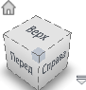 отображается в правой части рабочего окна. С помощью электронной мыши можно вращать куб в пространстве, при этом будет вращаться модель в рабочем окне. При наведении курсора мыши на видовой куб появляются значки управления кубом, которые позволют выбирать ортогональные и изометрические виды на модель.
2. Суперштурвал. Супрерштурвал 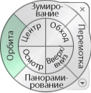 вызывается из панели навигации. Суперштурвал имеет множество функций, управлящих видом на модель и видом самого штурвала.
3. Инструменты панели навигациием окне. На панели навигации в правой верхней части рабочего окна находятся команды панорамирвоания , зумирования , вращения модели, а также выравниваения выбранных граней или плоскостей (в том числе плоскости эскиза) по плоскости рабочего окна.
4. Использование мыши. Колесико мыши позволяет вращать и зумировать модель.
5. Использование сочетаний клавиш клавиатуры и мыши.

Удобным способом вращения модели является использование одновременного нажатия клавиши <Shift> клавиатуры и колесика мыши.

Клавиши F2, F3, F4 и левая клавиша мыши позволяют осуществлять панорамирование, зумирование и вращение модели, соответственно.

1. Использование клавиатуры. Клавиши со стрелками можно использовать для панорамирования. Клавиша F5 возвращает модель к предыдущему виду.

Клавиша F6 возвращает модель к исходному виду. Задать исходный вид можно с помощью контестного меню видового куба.

**Общие сведения о сборках**

Модели сборочных узлов называются сборками. Сборки составляются из отдельных деталей аналогично тому, как детали создаются из отдельных конструктивных элементов. Сложные сборки кроме деталей могут содержать в себе другие сборки (рис. 1). Между деталями существует определенная связанность, позволяющая создать сборочный узел.

Сборка

Деталь 1

Деталь 2

Деталь 3

Сборка

Деталь 1

Деталь 2

Конст-руктивный элемент 1

Конст-руктивный элемент 2

Рис. 1. Структура сборки

Таким образом, сборка – это набор компонентов, связанных друг с другом. В качестве компонентов сборки выступают детали и другие сборки.

Сборки содержатся в файлах сборки, имеющих расширение .iam.

Основные свойства компонентов сборки

С целью упрощения изложения материала в этом разделе речь идет о сборочных деталях, хотя все определяемые далее свойства доступны для любых компонентов сборки, как для деталей, так и для сборок.

Ограничения сборки.

Любая деталь, добавляемая в сборку, может перемещаться и поворачиваться в пространстве в произвольном направлении с помощью "мыши". Говорят, что деталь имеет 6 степеней свободы: поступательные перемещения вдоль осей X, Y, Z и вращения вокруг этих осей. В сборочном узле детали связаны друг с другом и имеют меньшее число степеней свободы.

Чтобы соединить детали друг с другом на них накладывают ограничения (Constraint) или зависимости. Так можно объединить в сборке детали вал и втулку, указав, что они должны быть соосны. После этого втулка сможет свободно перемещаться только вдоль вала и вращаться только вокруг вала. Затем можно исключить поступательное перемещение втулки, наложив дополнительное ограничение на совпадение их торцевых поверхностей.

Ограничения задаются с помощью команд наложения ограничений.

Фиксация в пространстве.

Следующие далее свойства доступны из контекстного меню деталей.

Кроме наложения ограничений на перемещения по отношению к другим деталям, любую деталь можно зафиксировать в пространстве или "заземлить" (Ground). При этом деталь теряет возможность свободного перемещения.

Первая деталь, вставляемая в сборку, автоматически фиксируется в пространстве. Рядом с ней появляется значок фиксации в виде кнопки . Для следующей добавляемой в сборку детали уже может задаваться ограничение относительно зафиксированной детали.

Видимость.

Кроме ограничений и зависимостей для детали можно задавать свойство видимости (Visible). Отключая видимость отдельных деталей, можно упростить анализ устройства сборочного узла, процесс создания новых деталей и сам процесс сборки.

Если сборка достаточно сложная, то рекомендуется отключать видимость несущественных компонентов. При этом скорость работы системы может значительно повыситься.

Отключение.

Отключение детали действует аналогично заданию невидимости. Отключение делает деталь полупрозрачной, тем самым, с одной стороны, позволяет получить доступ ко всем другим ранее скрытым деталям сборки, а с другой стороны, дает возможность представить общую картину сборки.

Адаптация.

Для любого компонента сборки может быть включено свойство адаптации. Адаптация (Adaptive) одно из важнейших свойств деталей. Включенная адаптивность заставляет деталь изменяться, подстраиваться под изменения размеров, формы, положения в пространстве связанных с ней деталей. Например, при изменении расстояния между верхней и нижней плитой, связанная с ними стойка атоматически меняет свою длину (рис. 2). Так же будет менять свой диаметр адаптивная втулка, насаженная на вал, при изменении диаметра последнего.

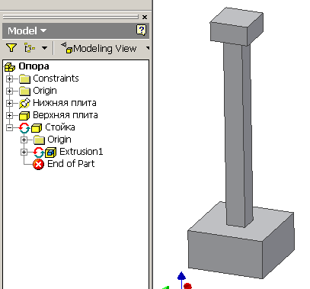

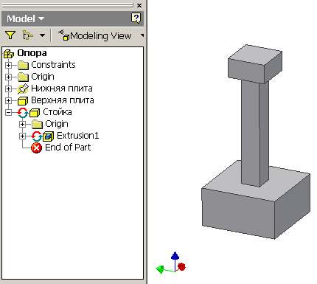

Рис. 2. Адаптация стойки

Методы создания сборок

В зависимости от последовательности создания деталей и сборок различают три метода сборки: "снизу-вверх", "сверху-вниз" и "комбинированный метод. Понятия "снизу" и "сверху" отражают структуру сборки. Предполагают, что отдельные детали образуют более низкий уровень в модели сборки, а сборка, в которую они входят как составные части, – более высокий уровень.

1. Метод "снизу-вверх".

Сначала создаются модели отдельных деталей. Затем создается файл сборки, где размещаются ранее созданные детали. Для деталей задаются ограничения и зависимости сборки. Затем производится анализ сборки, и при необходимости детали подвергаются модификации.

1. Метод "сверху-вниз".

Этот метод предполагает, что моделирование начинается с создания файла новой сборки. Все детали создаются именно в файле сборки. При создании детали конструктор видит все детали и сборочные узлы, входящие в сборку, и имеет возможность постоянного уточнения форм и размеров этих деталей. Такой метод используется, когда имеется общее представление о конструкции сборочного узла, а как должны выглядеть отдельные детали не вполне ясно.

1. Комбинированный метод.

На практике чаще всего используется комбинация указанных методов. Вначале используют метод "снизу-вверх" для создания деталей, конфигурация которых ясна. Для разработки новых деталей и сборок, связанных с существующими, применяют метод "сверху-вниз".

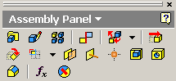

Рис. 3. Инструменты создания сборки

Команды создания сборок

Сборка создается на основе файла шаблона, имеющего расширение .iam (например, standard.iam). При выборе этого шаблона загружается среда для создания новой сборки с рабочей панелью "Assembly Panel" (рис.3).

1.  - поместить компонент (Place Component). Размещение созданных ранее и существующих деталей и сборок во вновь создаваемой (текущей) сборке. Используется при создании сборки методом "снизу-вверх".
2.  - создать компонент (Create Component). Создание новой детали или новой сборки в среде текущей сборки. Используется при сборке "сверху-вниз".
3. - массив сборки (Pattern Component). Создание прямоугольного или кругового массива из деталей или сборок. Вначале компонент создается или помещается в сборку, затем на него накладываются ограничения. После этого компонент размножается прямоугольным или круговым массивом.
4.  - разместить ограничение сборки (Place Constraint). Задание ограничения или зависимости для выбранной пары компонентов. Задание ограничений – один из самых важных и ответственных этапов создания сборки. Ограничения позволяют разместить одни детали по отношению к другим вполне определенным образом. Ограничения задаются с помощью окна (рис. 4).

Существует пять типов ограничений: сопряжение -- (mate), заподлицо (flush), под углом -- (angle), касание = (tangent), вставка -- (insert).

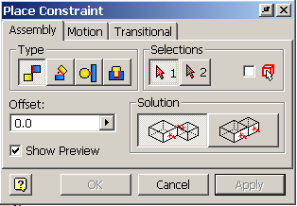

Рис. 4. Задание ограничений сборки.

"Сопряжение" можно использовать для точек, кромок и граней компонентов.

"Заподлицо", то есть на одном уровне, выравниваются грани двух деталей.

"Под углом" могут располагаться между собой две грани или две кромки.

"Касание" приводит к тому, что выбранные плоскости или грани и цилиндрическая поверхность смыкаются друг с другом.

"Вставку" можно задавать для двух круговых кромок. Грани с этими кромками выравниваются "заподлицо" и кромки располагаются концентрично друг другу.

Все виды ограничений, кроме "под углом" имеют параметр "Offset", который позволяет дополнительно сместить объекты в пространстве относительно заданного ограничения.

В системе Autodesk Inventor имеется возможность автоматического наложения ограничений. Для ее реализации необходимо удерживать клавишу <Alt> при перемещении деталей мышью.

Все наложенные ограничения отображаются в браузере. Браузер может работать в двух режимах: просмотр модели - "Modeling View" (рис. 5) и просмотр позиции - "Position View". Режим просмотра модели (Modeling View) служит для отображения и редактирования составных частей модели: эскизов, конструктивных элементов, деталей, сборок. Для просмотра и редактирования ограничений используется режим просмотра позиции (Position View).

1.  - заменить компонент (Replace Component). Замена одной детали или сборки на другую деталь или сборку. Данная операция заменяет собой две другие операции: удаление существующего в сборке компонента и вставку нового компонента.
2. - переместить компонент (Move Component). Перемещение деталей или сборок в пространстве. Допускается перемещение любого компонента независимо от наложенных зависимостей и ограничений. Допускается перемещение любого компонента, даже зафиксированного в пространстве. В последнем случае после обновления модели будут перемещены все компоненты, связанные с перемещаемым компонентом. Если компонент не "заземлен", то после обновления он займет положение в соответствии с наложенными ограничениями.
3.  - повернуть компонент (Rotate Component). Поворот деталей и сборок в пространстве.
4.  - создать разрез. Создание четвертного, половинного или трехчетвертного разреза по выбранным плоскостям или граням, а также возврат к виду без разреза.

Способы задания адаптации

Свойство адаптации отмечается в браузере значком (рис. 2). Адаптивность можно задать двумя способами.

1. Явное задание. Для этого используется контекстное меню компонента.

Для того чтобы деталь могла адаптироваться, свойство адаптации необходимо задать также и для соответствующего конструктивного элемента. На рис. 2 показано, что при изменении расстояния между плитами, должен меняться эскизный конструктивный элемент Extrusion 1, образующий стойку. Поэтому он сделан адаптивным. На рис. 5 можно видеть, что втулка, конструктивный элемент Extrusion1 и эскиз Sketch1 являются адаптивными.

Нельзя задавать те размеры эскиза, которые будут меняться при адаптации.

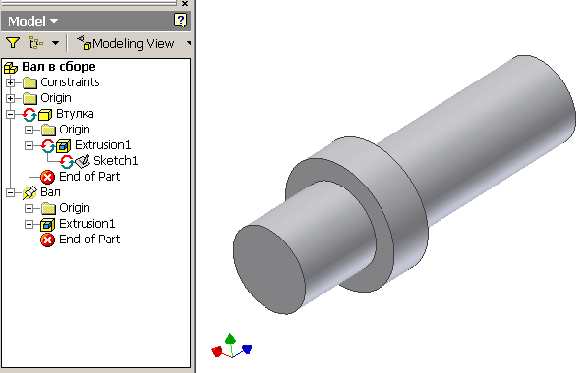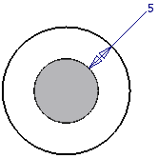

Рис. 5. Задание свойства адаптации для втулки

Так как втулка имеет свойство адаптивности и должна изменять свой внутренний диаметр при изменении диаметра вала, то для нее достаточно задать толщину (рис. 5).

1. Автоматическое задание. Адаптивность может задаваться автоматически при создании новых деталей в среде сборки методом "сверху-вниз".

Для этого необходимо использовать геометрию уже существующих деталей. Так торцевую плоскость вала можно выбрать в качестве плоскости эскиза. На эту плоскость следует спроецировать кромку вала и затем нарисовать концентричную окружность. При этом эскиз, конструктивный элемент и деталь становятся адаптивными. Если вал будет менять диаметр, то будет изменяться проекция его кромки и затем втулка (рис.6).

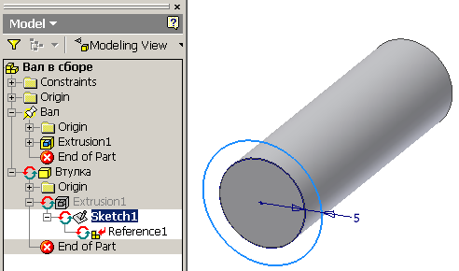

Рис. 6. Автоматическое задание адаптивности

Следует отметить, что в этом случае на детали автоматически будет накладываться ограничение на совпадение поверхностей.

Проверка на пространственные пересечения

Система позволяет осуществлять проверку компонентов сборки на наличие пространственных пересечений. Для этого используется команда Analyze Interference ("Анализ пересечения)" из меню "Tools" ("Инструменты"). Если пересечение деталей будет найдено, то система определит объем тела пересечения и положение его центра масс.

**Создание презентаций сборок в системе Autodesk Inventor**

Презентации (или представления) основаны на сборках, они представляют собой схемы сборки деталей.

Презентации предназначены для того, чтобы пояснить процесс сборки деталей, визуально показать, как и в какой последовательности детали связываются друг с другом.

Презентации могут создаваться в двух вариантах.

1. В виде статичных схем сборки, изображающих разнесенные в пространстве детали и траектории их разнесения. Такие схемы могут быть в дальнейшем выведены на бумагу.
2. В виде анимационных роликов (видеофильмов), показывающих последовательное перемещение деталей в процессе сборки. Такие ролики могут быть сохранены в формате видеофильмов и в дальнейшем просматриваться без загрузки системы Autodesk Inventor.

Каждая презентация может состоять из нескольких видов или схем сборки, отображающих различные представления одной и той же сборки. Вид может отображать не всю сборку, а только ее часть, показывать только отдельные группы деталей.

Файлы презентаций имеют расширение *.ipn*.

Кроме файлов презентаций могут быть созданы видеофайлы, имеющие расширение *.avi*. Видеофайлы могут просматриваться с помощью видеоплеера операционной системы.

Команды создания презентаций

Новые презентации создаются на основе шаблона с расширением *.ipn*, например, "*Обычный.ipn*". При выборе такого шаблона загружается лента меню с панелью инструментов "Создать" на вкладке "Представление" (рис. 2).

1.  . Создание вида сборки требует указания файла сборки. Выбранная сборка отображается на экране. Файл сборки может содержать различные видовые представления с разной степенью детализации. При создании вида презентации можно выбрать одно из видовых представлений, где, например, будет отображаться не вся сборка целиком, а только ее часть.

При создании вида необходимо указать метод разнесения деталей в пространстве (метод разборки). Существуют два метода разнесения деталей в пространстве: ручной и автоматический. Автоматический метод позволяет автоматически определить направления и разнести детали на заданное расстояние. Полученную таким образом схему в дальнейшем можно отредактировать в ручном режиме.

1. 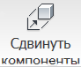 . При вызове команды отображается диалоговое окно (рис. 3), позволяющее формировать схемы сборки.

Задается направление сдвига. Для этого задается точка начала и ориентация осей системы координат. Затем выбирается одна из осей, задается вариант сдвига относительно это оси (смещение вдоль оси или вращение вокруг оси), и вводится величина сдвига (расстояние для смещения или угол для вращения).

Выбираются компоненты для сдвига (одна деталь или сразу несколько деталей). Дается команда "Применить".

Компоненты можно сдвигать в пространстве на нужную величину непосредственно с помощью мыши. При этом формируются траектории сдвигов. Линии сдвига в дальнейшем можно редактировать.

1.  . Команда позволяет создавать анимационные ролики, показывающие движение компонентов в процессе сборки (рис. 4). Полученные ролики можно сохранить в формате видео (файле .avi). Команда имеет средства, позволяющие задавать очередность перемещения деталей, группировать отдельные детали для совместного одновременного движения и другие.

**Расчет деталей и сборок на прочность и жесткость методом конечных элементов в системе Autodesk Inventor**

Метод конечных элементов – численный метод решения дифференциальных уравнений, встречающихся при математическом описании поведения различных объектов в различных условиях: течения жидкостей и газов, деформирования высокоэластичных тел, деталей машин под действием внешних нагрузок. С помощью МКЭ можно рассчитывать распределение напряжений, деформаций, скоростей, температур, электрического потенциала, определять вибрации и другие параметры объектов в процессе их эксплуатации.

Использование МКЭ, даже для решении простых задач, предполагает огромный объем вычислений, который невозможно выполнить без использования ЭВМ достаточной мощности и специальных программных систем автоматизированного проектирования (CAE систем). Система Autodesk Inventor обладает функциями САЕ систем, она позволяет проводить расчеты напряжений и деформаций в построенных моделях деталей и сборок, а также рассчитывать частоты их собственных колебаний. Мы будем рассматривать методы расчета напряжений в деталях и сборках, находящихся под действием внешних статических нагрузок.

При использовании МКЭ технический объект разбивается на множество однотипных элементов простой геометрической формы, называемых конечными элементами (КЭ). Все конечные элементы объединяются друг с другом в некоторых точках пространства, называемых узлами. В совокупности КЭ и узлы образуют конечно-элементную модель объекта.

В целом использование МКЭ сводится к следующим основным этапам:

1. Моделирование конструкции. На этом этапе создается трехмерная твердотельная модель реальной физической конструкции, которая разбивается на множество конечных элементов. Для элементов задаются свойства материалов.
2. Задаются граничные условия (условия закрепления конструкции, деформация конструкции).
3. Задаются контакты между деталями в сборке (если рассчитывается сборка из деталей).
4. Формируются внешние нагрузки (силы, моменты, давления).
5. Проводится расчет модели.
6. Анализируются результаты расчета.

Основные типы конечных элементов

Существуют сотни конечных элементов различных видов. Конечные элементы различаются размерностью в пространстве, формой, количеством узлов, свойствами материала и другими параметрами.

В зависимости от размерности различают одномерные, двумерные и трехмерные КЭ.

**Одномерные КЭ** используются для моделирования ферм, сборных конструкций из металлопроката, балок, длинных валов, стержней и т.п. Существуют КЭ с двумя узлами (линейные) и криволинейные КЭ с тремя и большим количеством узлов. КЭ стержневого типа используются в тех случаях, когда элементы конструкции работают только на растяжение и сжатие. В случае возникновения изгибающих и крутящих моментов используются балочные КЭ.

**Двумерные КЭ** используются для моделирования плоских конструкций и оболочек с участками постоянной толщины. Используются треугольные и квадратные элементы. Элементы различаются количеством узлов и криволинейностью сторон. Имеются мембранные элементы, которые не воспринимают моменты в плоскости элемента и любые нагрузки вне плоскости элемента, и пластинчатые элементы, работающие на изгиб и кручение.

**Трехмерные КЭ** используются для моделирования тел сложной геометрической формы. Различают тетраэдральные, призматические и гексаэдральные элементы с различным количеством узлов.

В данной работе для расчета конструкций используются трехмерные КЭ.

Плоские и объемные элементы образуют своими ребрами в конечноэлементной модели сетку КЭ. Таким образом, реальный объект представляется в виде сетки КЭ. Не существует строгих правил построения таких сеток. Имеются общие рекомендации. Чем гуще сетка КЭ, чем больше узлов содержат КЭ, тем точнее получаются результаты расчета, однако при этом увеличивается время расчета конструкции, иногда очень существенно. Поэтому следует выбирать размеры и форму КЭ таким образом, чтобы обеспечить реальное время расчета конструкции и достаточную точность. В тех частях конструкции, где ожидается концентрация напряжений, рекомендуется создавать более густую сетку КЭ, где напряжения меняются мало – более редкую.

В системе Autodesk Inventor сетка формируется в соответствии с настройками пользователя автоматически, и затем может уточняться. Пример сетки трехмерных КЭ приведен на рис. 1.

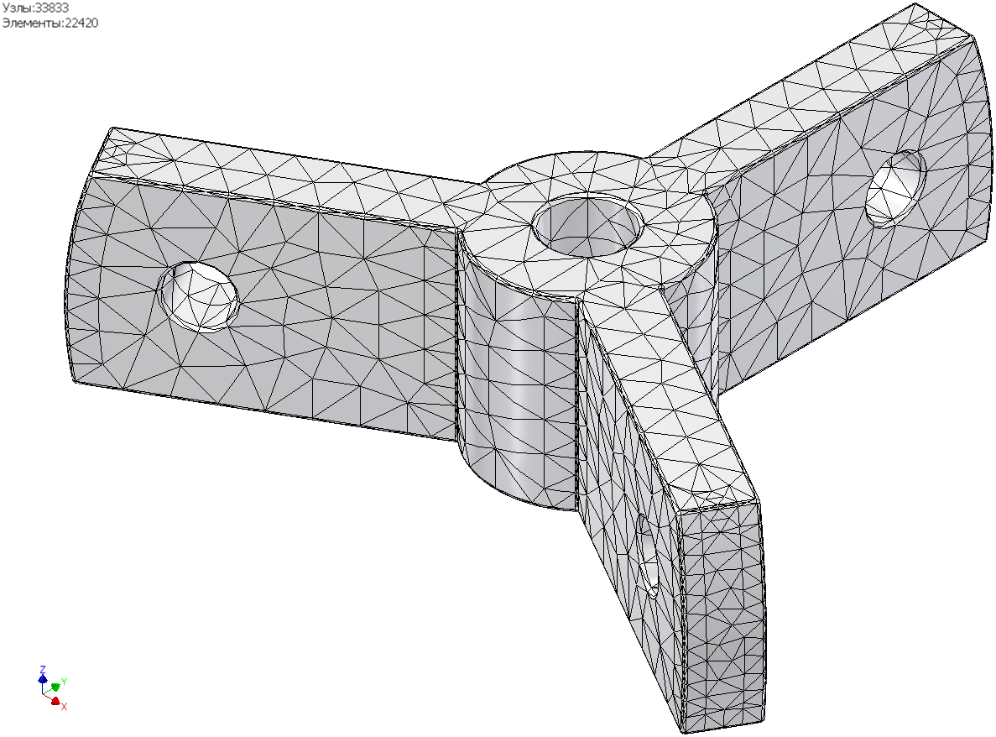

Рис.1. Сетка конечных элементов

1.